停车场实验报告

1. 问题描述

停车场有n个车位，只有1个出口和1个入口。如果空车位数小于n，则车辆可直接进入，随机选择空闲车位停车；若无空车位，则车辆需在停车场外排队等候，队列最大长度为m。当有车辆结束停车，队列中第一辆车可进入停车场停车。停车时长随机模拟。车辆计费依据停车时长，每15分钟收费1.5元，若不足一个计时单位的不收费。停车时长为1秒钟模拟实际的1分钟。

1. 设计思路

停车场类。定义了停车场空车位数量，单位价格，每个车位是否停车；定义了方法：停车，离开，设置车位上限，获得空车位数，是否停满，随机车牌；

车辆类。定义了车辆进入、离开停车场时间，总时间，停车位编号，收费，车牌；

队列类。定义方法：是否为空，大小，取队头，入队，出队

实现：点击add按钮添加车辆，若此时队列不满，则加入队列，若满，则为无效操作；若此时停车场不满，则队列车辆随机选择停车位进入停车场；若停车场内车辆达到停放时间，则离开停车场，当前车位成为空车位，队列中车辆可进入停放；

拓展功能：

模拟车辆行驶过程。重写QPaintEvent方法，当车辆进入或离开时，绘制车辆图片，每隔10ms调用一次。

管理统计分析。将每辆车停车数据（车牌号、车位编号、停车时长、收费）写入文件中。点击analyze按钮，则读取文件中总停车数和总收费，显示到界面上。

1. 测试结果

开始状态

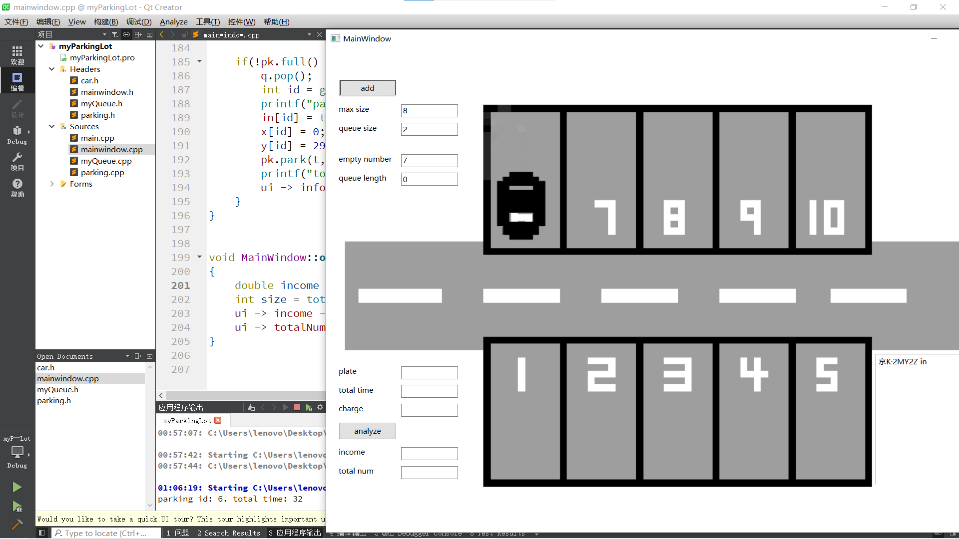

设置n=8，m=2，点击10次add按钮，此时停车场停满，队列中2辆车排队

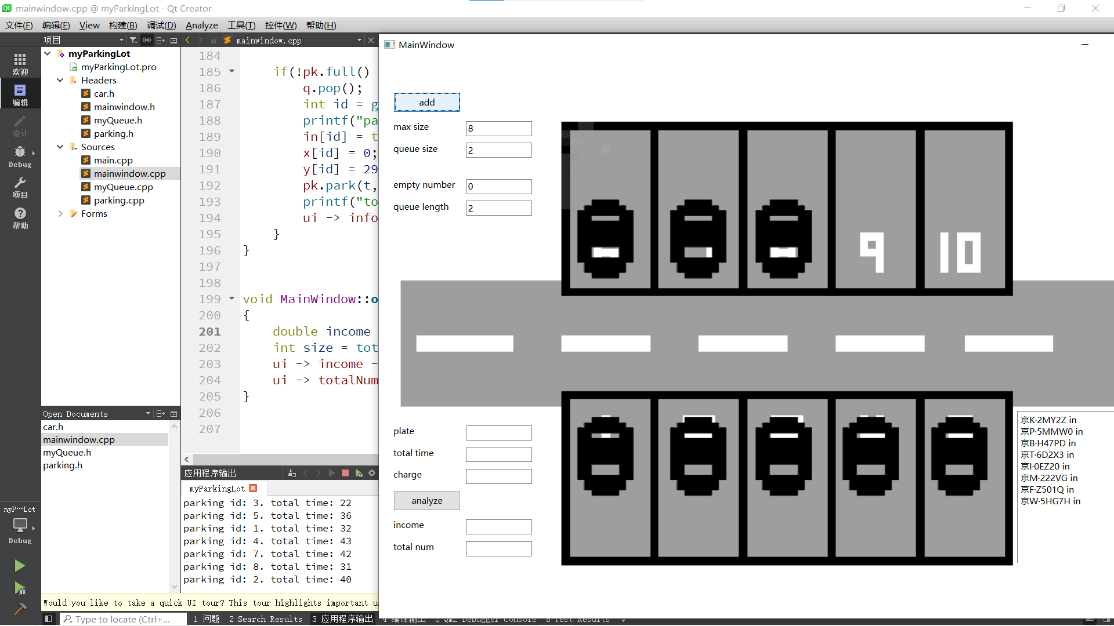

停车场2辆车离开，队列中2辆车进入，同时右下角和左下角显示离开车辆收费情况。

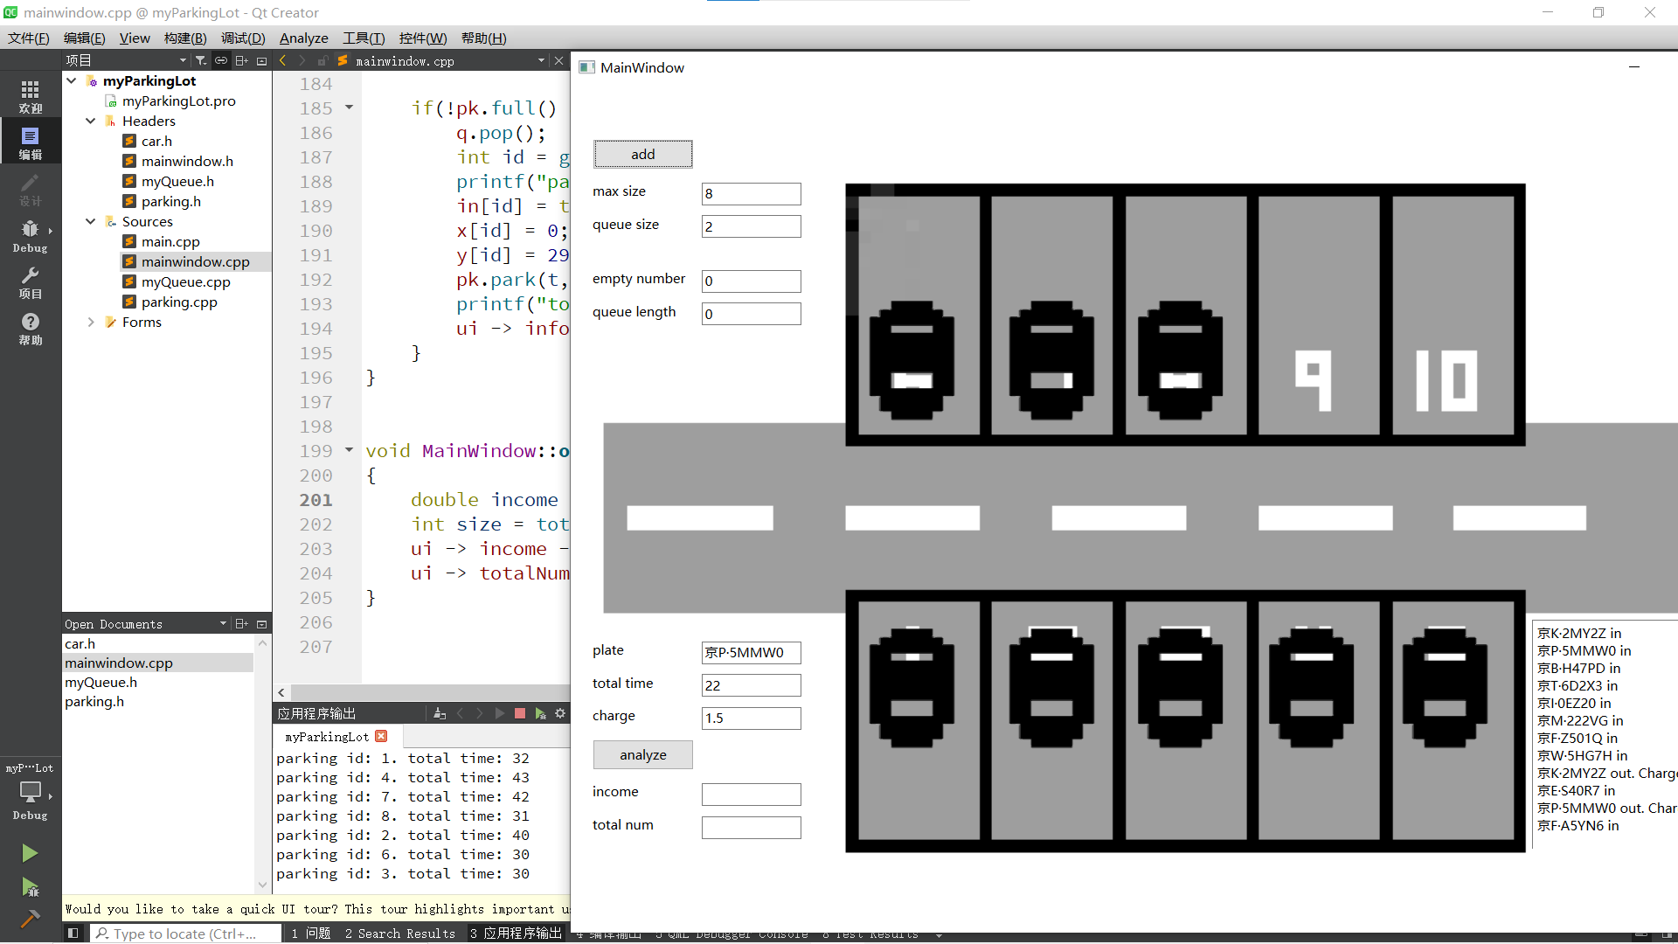

停车场中车辆陆续到达停放时间，开始离开

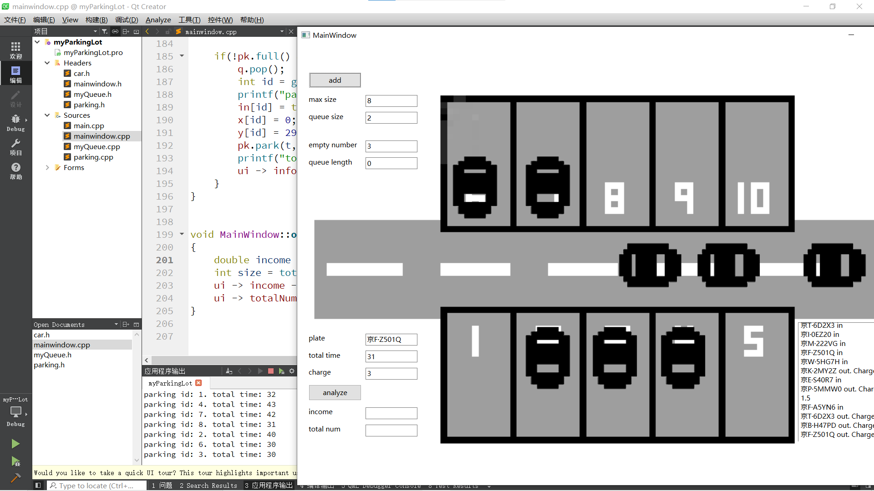

结束状态

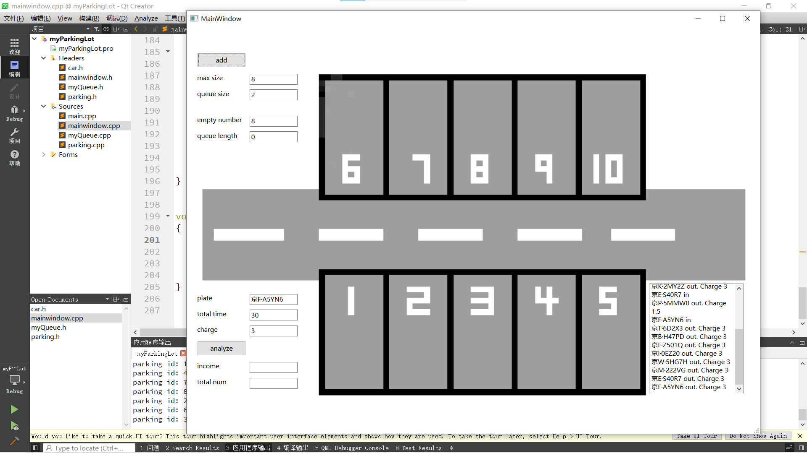

左下角点击analyze，显示总停车数和总收费情况

